Januari
09 Fg Den ideella föreningen, ”Hej Blekinge” Informerar vad man kan göra för att förhindra ofrivillig ensamhet i samhället Sofia Andersson, Cissi Dahl, Carina Rosenqvist. Karlshamns Sparbank informerar om bedrägerier ”bli svårlurad”
23 Kk Studiecirkel
30 Pk Inför ett nytt år! Ett oskrivet blad Barbro Hörberg mfl
Februari
13 Kk Ukraina efter invasionen Magnus Nilsson berättar och visar bilder Årsmöte efter ordinarie samling, medlemmarna kallas härmed
20 Kk Studiecirkel
27 Pk Sånger från hjärtat Annika och Tony Ganestedtl
Mars
13 Kk Våren kommer till vår fröjd, sånger med vårkänsla Karlshamns seniorkör under Agneta Ljungströms ledning

20 Kk Studiecirkel

27 Pk Vi delar livet i sång och tal och kanske någon överraskning, Barbro Hörberg mfl

April

03 Kk Skepp som räddar liv, information om Mercy Ships Jan-Åke (Nocke) Jönsson Höllviken, kollekt

10 Kk Studiecirkel

24 Pk Vi möter våren med sång och korvgrillning Barbro Hörberg mfl

Maj

08 Kk Sånger med sommartema Sam Larsson och Mats Lunnegård, Hässleholm

15 Kk Studiecirkel

22 Utfärd som blir i äppelblomningens tecken. Vi äter lunch i Humletorken Näsum och sedan följer vi äppelodlingarna runt Ivösjön och avslutar med kaffe. Utförligt program kommer senare

RPG-samlingarna hålls i Fg, Kk eller PK
Fg= Församlingsgården, Kungsg 58. Karlshamn
Kk = Kristofferkyrkan, Chr Schrödersgatan 21, Karlshamn
Pk = Pingstkyrkan, Stenbackavägen 2, Asarum.
Ring 0708–397541 om ni önskar skuts.

RPG-föreningen Träffpunkten i Karlsham är en ideell och partipolitiskt obunden förening, som vill värna människan utifrån kristna värderingar. Den är öppen för alla, oavsett ålder och livsåskådning oc alla som är intresserade av äldrefrågor. Dess verksamhet syftar till gemenskap, berikande aktiviteter, förmedlande av samhälls-information samt opinionsbildning i för pensionärer vitala frågor. Föreningen är ansluten till Riksförbundet Pensionärs-Gemenskap. Vill du veta mer? Gå in på www.rpg.org.se.

Välkommen torsdag kl. 14:00 enl program!
Kaffe med dopp serveras i alla samlingar och där ges tillfälle till gemenskap och lite småprat under gemytliga former.

* * * * * * *

Alla är välkomna till Träffpunktens samlingar (medlem eller inte). Men som medlem får du vara med och påverka, och ju fler vi är desto större möjligheter har vi att påverka myndig-heter på såväl lokal- som regional- och riksnivå. Som medlem kan du också få olika rabatter genom kortet Smart Senior.

Årsavgiften 2025 är 175 kr/medlem. Avgiften betalas kontant eller via föreningens bankgiro 234–7383, swish1233676897 I avgiften ingår tidningen SeniorPosten med fem nummer/år.

Styrelsen består av: Ingegerd Nylin ordförande, Gullevi Spåre vice ordförande, Anna-Lena Ottosson sekreterare, Börje Lundgren, Ingegerd Ståhlberg, Ingrid Olofsson och Lena Ström Svensson. Kassör: Janerik Lindqvist, utanför styrelsen.

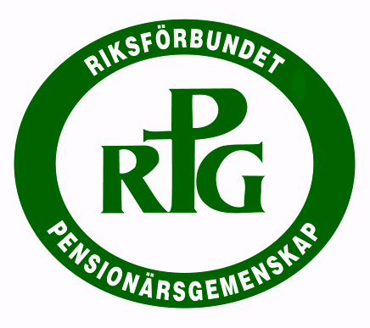

Alla är välkomna till
Samlingar torsdagar kl 14:00

Program januari-maj 2025

RPG-föreningen Träffpunkten
i Karlshamn

i samarbete med SENSUS Sparbanken Karlshamn

